
Universidade
de Vigo

Escola Superior de Enxeñería Informática

PRÁCTICA 5: EER

GRUPO: BDII1_1

TEMÁTICA: EDIT

DNI: 77460316L NOMBRE: Gómez Vilar, Santiago
DNI: 45954454V NOMBRE: Couto Riádigos, Jonatan
DNI: 45148516E NOMBRE: Carro Armada, David Ángel
DNI: 44470180W NOMBRE: Pascual Blanco, Jesús

 | BASES DE DATOS II 2017-2018

ANÁLISIS DE REQUERIMIENTOS (DESCRIPCIÓN)

Nos interesa almacenar los datos de los empleados de una editorial, de cada uno de los empleados nos interesa almacenar su NIF, nombre, fecha de nacimiento y edad. Estos se clasifican en diseñador, traductor, redactor y director. Pudiendo algún empleado realizar tareas de cualquier otra categoría. De los diseñadores nos interesa conocer sus competencias (software capaz de utilizar, estilos de fotografía dominados...). Todos los diseñadores se clasifican en fotógrafos y dibujantes necesitando almacenar el tipo de cámara para los fotógrafos y el estilo para los dibujantes. De los traductores necesitamos conocer los idiomas que dominan. Los redactores pueden estar contratados en modalidad de trabajo a distancia o trabajo presencial, estos se clasifican en revisor y escritor, de los revisores necesitamos almacenar su especialidad y de los escritores su temática favorita. Los empleados pueden ser supervisados por, como máximo un empleado, siendo posible que un empleado supervise a varios empleados. Los empleados están distribuidos en departamentos (de los que almacenamos código de departamento) y dirigidos por un director del cual almacenamos su código de director y cuál es su despacho.

Las publicaciones tienen como atributos un código de publicación, fecha de publicación, una temática, nombre de publicación, nombre del autor, formato (físico/digital) y un número de páginas. Las publicaciones se clasifican en Comics, Libros, Revistas y Periódicos:
- De los cómics nos interesa almacenar el tipo de cómic.
- De las revistas el público al que van dirigidos de la revista (adolescentes, infantil, adulta...)
- De los libros almacenamos el ISBN y los datos de sus ediciones (número de edición)
- De los periódicos almacenamos su periodo de publicación (semanal, diario...)

Cada publicación en formato físico puede ser enviada a varias imprentas guardando la fecha de impresión. De la imprenta almacenamos su CIF, nombre de la imprenta, email y teléfono.
Las publicaciones pueden ser distribuidas, almacenando la fecha de distribución. Del distribuidor se almacena su código identificador (codDistribuidor), nombre de distribuidor, email, teléfono y medio de distribución (Transporte, Página Web, Distribuidor online…).

De los clientes se necesita almacenar nombre, email y teléfono. Estos se clasifican en personas físicas y empresas necesitando almacenar además de los datos anteriores el NIF y CIF respectivamente. Cada cliente tiene asociado como mínimo un distribuidor. Los empleados de la editorial pueden ser a su vez clientes.

Los clientes pueden comprar cualquiera de las publicaciones (cómic, revista, libro, periódico) interesa almacenar el precio y la fecha de compra

DIAGRAMA EER
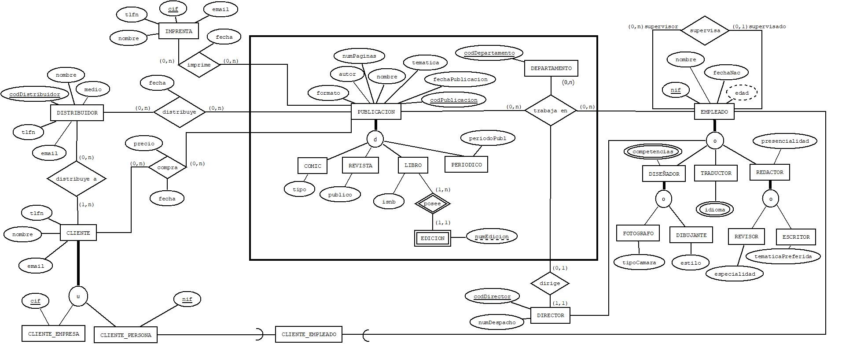

HOJA DE FIRMAS

DNI: 77460316L NOMBRE: Gómez Vilar, Santiago

DNI: 45954454V NOMBRE: Couto Riádigos, Jonatan

DNI: 45148516E NOMBRE: Carro Armada, David Ángel

DNI: 44470180W NOMBRE: Pascual Blanco, Jesús

